1. PID运动控制算法

在本项目中，由于机器人的控制需求较高，需要机器人在不同环境与场景下都能达到高控制精度与适应性强的效果，故我们在算法开发过程中，对市面上的主流控制算法都进行了一个大范围的筛选，例如MPC模型预测控制、ADRC自抗干扰控制、LQR线性二次型调节器，通过文献参考与仿真模拟，最终采用了最为广泛的工业控制算法：PID比例积分微分控制。

PID控制器（比例-积分-微分控制器），由比例单元（Proportional）、积分单元（Integral）、和微分控制单元（Derivative）组成。可以透过调整这三个单元的增益Kp、Ki、Kd来调节其特性。PID控制器主要适用于基本上线性，且动态特性不随时间变化的系统。下图是PID控制图解：

图1 PID控制图解

PID是以它的三种纠正算法而命名。受控变数是三种算法（比例、积分、微分）相加后的结构，即为其输出。其输入为误差值（设定值减去测量值后的结果）或是由误差值衍生的信号。若定义u(t)为控制输出，PID算法可以用下式表示：



图2PID算法公式

所选用的增量式PID控制将当前时刻的控制量和上一时刻的控制量做差，以差值为新的控制量，是一种递推式的算法。下图是增量式PID图解：

图示

图3 增量式PID图解

增量式PID控制主要是通过求出增量，将位置式PID中积分环节的累积作用进行了替换，避免积分环节占用大量计算性能和存储空间。

算法开发平台：由于项目中的机器人控制模型较为复杂，而在算法开发选型上，我们单靠实际调试是非常低效的一种手段，故在项目中，算法开发在仿真平台上的搭建就显得极为重要，在本项目中我们选用的是Simulink作为仿真平台，进行算法开发的调试与选型，Simulink是MATLAB中的一种可视化仿真工具，是一种基于MATLAB的框图设计环境，是实现动态系统建模仿真和分析的开发工具，被广泛用于线性系统、非线性系统、数字控制以及数字信号处理的仿真中，它提供一个动态系统建模仿真和综合分析的集成环境，在该环境中无需大量的书写程序，而是通过直观地可视化操作来构造出复杂的系统环境，为本项目的算法开发提供了更为方便的开发环境与仿真方式，并且在可视化界面中，我们可以更为直观地看出各类算法的在系统模型中的鲁棒性。

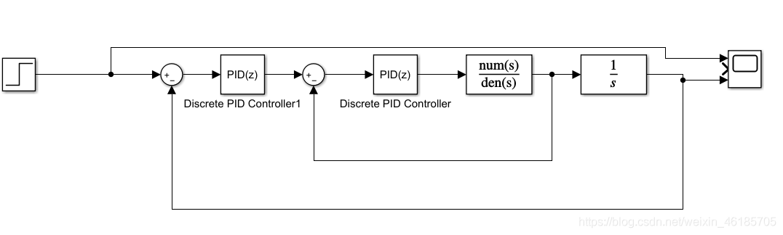

图4 仿真模型搭建

*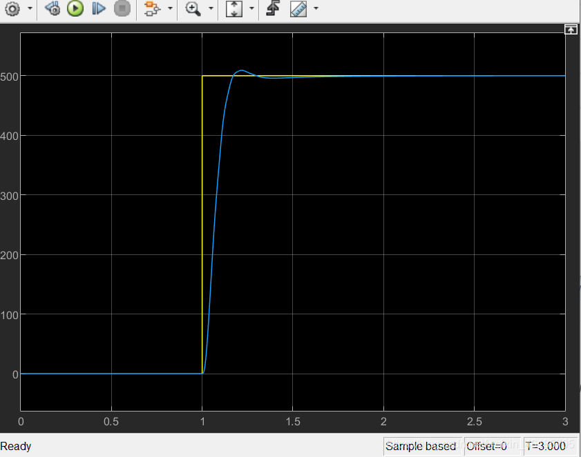*

图5 算法参数整定

算法开发实现：而在本项目中我们中，我们在电控软件端进行算法实现后，需要大量实验与调试，来根据项目中机器人的运动姿态做控制算法参数上的整定，而我们在整个调试过程中，最需要的就是观测机器人实时的运动姿态，而在这方面，我们选用的是VOFA+，这款上位机，能够实时观测到机器人的姿态变化，并对算法整定结果打印到上位机，我们可以根据上位机的数据及时对模型参数进行调整。

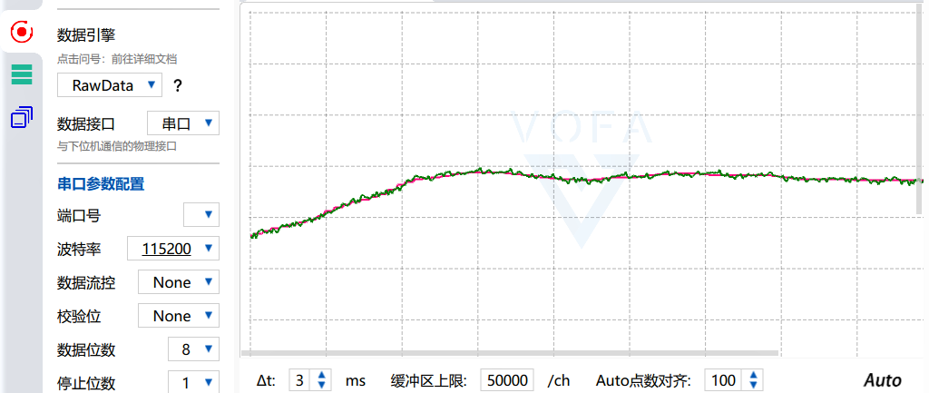

图6 算法的实际应用效果

1. 一阶卡尔曼滤膜算法

卡尔曼滤波是一种具有预测的功能的滤波器，常常被用在各种传感器融入滤波，机器人定位等等场合。当初美国阿波罗登月飞船也是利用卡尔曼滤波来进行预测的。卡尔曼滤波常常用在具有不确定信息的动态系统中来预测系统下一步的变化，即使伴随着各种干扰，卡尔曼滤波总是做出最真实的预测。

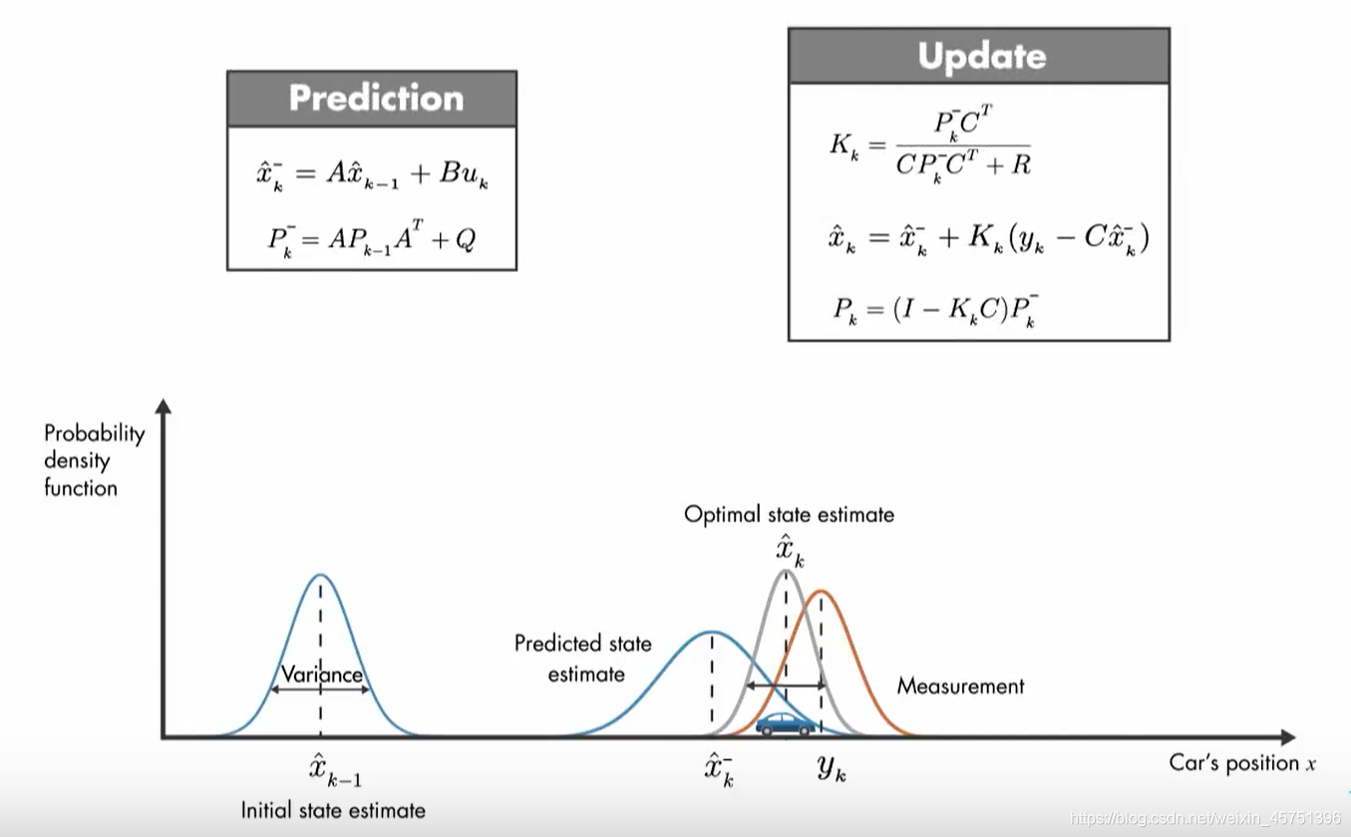

图7 一阶卡尔曼滤波宏观展示

1. Addaboost级联分类器

Adaboost是一种迭代算法，通过多次迭代将大量弱分类器按照权重进行叠加，得到效果理想的强分类器。初始时各个训练样本权值默认相等，按照既定的程序进行训练后得到弱分类器，依此反复迭代。在第x次迭代中，权值由第x-1迭代的结果所决定。每次迭代完成都需要重新计算一次权值，被分类错误样本的权值不断提高，突出显现。将反复迭代后得到的x个最优弱分类器按照一定的级联方式联合在一起，形成一个强分类器。

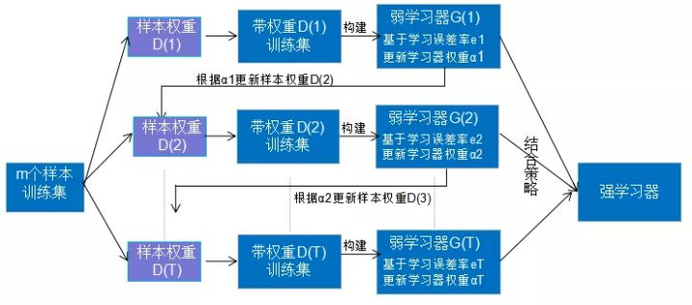

图 8 强分类器训练过程

1. SSD目标检测算法

针对YOLO和Faster R-CNN的各自不足与优势，WeiLiu等人提出了SSD算法[。SSD是基于一个前向传播卷积神经网络，产生一系列固定大小的活动边框，以及每一个盒中包含物体实例的可能性。之后，进行一个非极大值抑制（Non-maximum suppression） 得到最终的预测结果。SSD算法属于one-stage方法，是通过直接在网络中提取特征来预测物体分类和位置，在识别速度上具有优势。

总体目标损失函数是位置损失（loc）和置信损失（conf）的加权和，其中N是匹配的默认框的数量，α为置信损失和位置损失的权重。位置损失是预测框和真实标签值框参数之间的smooth-L1损失，而置信损失是softmax对多类别的损失。总体目标损失函数公式如下：

$$L\left(x,c,l,g\right)=\frac{1}{N}(L_{conf}\left(x,c\right)+αL_{loc}(x,l,g))$$